Chapitre 2 TP 1
Dissolution et dilution
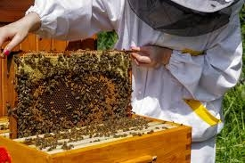
Tom est fils d’apiculteur. Après la récolte du miel en été, il faut nourrir les abeilles pour l’hiver, le miel récolté étant censé être leur réserve de nourriture. Pour cela, on leur donne du sirop, c’est-à-dire, de l’eau sucrée, afin de remplacer le miel qu’on leur a pris. Tom voudrait aider son père pour cette tâche et bien qu’il lui soit interdit de s’approcher des ruches, il peut toujours préparer le sirop dans la remise.
Il doit faire cependant bien attention à plusieurs détails :
- L’eau doit être suffisamment sucrée (sinon les abeilles ne seront pas assez nourries).
- L’eau ne doit pas être trop sucrée (sinon elle sera pâteuse et les abeilles ne pourront pas la boire).
- Le volume de sirop doit être précis : pas assez leur en donner va les affamer, trop leur en donner les fera sortir plus tard au printemps (ce qui diminuera la récolte de miel de l’année à venir).
On parlera de concentration en masse. Cette grandeur caractérise la masse de soluté dissous dans un volume de solution.
La grandeur « concentration en masse » a pour symbole C_{m} et se calcule avec la formule : $C_{m}=\frac{m}{V}$ Avec :
- m, la masse de soluté dissous
- V, le volume de solution
Son unité est donc une unité de masse par unité de volume : g.L⁻¹
Tom lit dans son livre d’apiculture qu’il faut un sirop d’une concentration en masse de 48 g.L⁻¹ et qu’une ruche a besoin de 100 mL de ce sirop.
Il dispose d’une fiole jaugée de 100 mL. Il dispose également d’eau déminéralisée et de sucre en poudre (pur), d’une balance, d’un bouchon, d’un entonnoir à solide, de coupelles et de béchers.
1) Quelle masse de sucre doit-il peser pour préparer 100 mL d’une solution de concentration en masse de sucre de 48 g.L⁻¹ ?

2) Proposer un protocole expérimental aboutissant à l’obtention du bon volume de sirop à la bonne concentration. Pour cela, sur votre feuille, placez (après les avoir découpées) dans le bon ordre les différentes étapes du protocole. Appelez pour faire vérifier, puis réalisez le protocole.

Le père de Tom possède également une autre ruche d’une variété d’abeilles noires qui ont la particularité de pouvoir se nourrir avec de l’eau beaucoup moins concentrée. Dix fois moins concentrée, pour être tout à fait exact.
On parlera de facteur de dilution. De symbole F, il traduit combien de fois moins concentrée est une solution diluée par rapport à la solution d’origine. Il n’a donc évidemment pas d’unité et se calcule via :
$F= \frac{C_{mère}}{C_{fille}}=\frac{V_{fiole}}{V_{pipette}}$ Avec :
* C_{mère} la concentration en masse de la solution mère (la solution d’origine).
* C_{fille,} la concentration en masse de la solution fille (la solution diluée).
3) Calculer la concentration en masse de la nouvelle solution diluée destinée aux abeilles noires.

4) Calculer le volume à prélever à la pipette pour obtenir 100 mL de sirop dilué.

5) Proposer un protocole aboutissant à l’obtention de 100 mL de cette solution diluée. Pour cela, sur votre feuille, placez (après les avoir découpées) dans le bon ordre les différentes étapes du protocole. Appelez pour faire vérifier, puis réalisez le protocole.

Expérience A (dissolution ou dilution ? Attention, à vous de réfléchir)
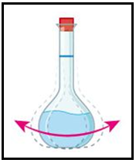
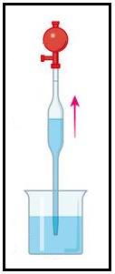
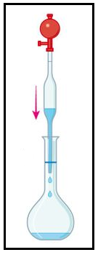
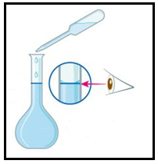

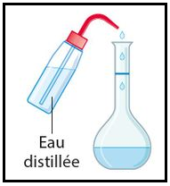

Expérience B (Dissolution ou dilution ? Attention, à vous de réfléchir)
